Игры и упражнения для развития восприятия у детей дошкольного возраста

Основу восприятия составляет работа наших органов чувств. Восприятие — это основной познавательный процесс чувственного отражения действительности, ее предметов и явлений при их непосредственном действии на органы чувств. Оно является основой мышления и практической деятельности как взрослого человека, так и ребенка, основой ориентации человека в окружающем мире, в обществе. На основе восприятия человека человеком строятся отношения между людьми.
В структуре восприятия выделяют две основные подструктуры: виды восприятия и свойства восприятия.
Виды восприятия: простые, сложные, а также специальные. К специальным видам относятся восприятие пространства, времени, движения. К более простым видам относятся восприятие величины, формы предметов, их цвета.
Свойства восприятия: объем, целостность, структурность, осмысленность.
Восприятие следует рассматривать как интеллектуальный процесс. В основе его лежит активный поиск признаков, необходимых для формирования образа предмета.
Последовательность данного процесса можно представить следующим, образом:
а) выделение из потока информации какой-то определенной группы сигналов и вывод, что эти сигналы относятся к одному предмету;
б) поиск в памяти близкого по составу ощущений комплекса признаков, затем сравнение с ним воспринятого предмета;
в) последующий поиск дополнительных признаков предмета, который позволит подтвердить правильность результата восприятия или опровергнуть решение.

Особенности восприятия детей дошкольного возраста
Восприятие ребенка дошкольного возраста носит непроизвольный характер. Дети не умеют управлять своим восприятием, не могут самостоятельно анализировать тот или иной предмет. В предметах дошкольники замечают не главные признаки, не самое важное и существенное, а то, что ярко выделяет их на фоне других предметов: окраску, величину, форму.
Процесс развития детского восприятия в дошкольном возрасте был детально исследован Л. А. Венгером. В возрастной период от 3 до 7 лет у ребенка формируется способность мысленно
расчленять видимые предметы на части, а затем объединять их в единое целое. Ребенок дошкольного возраста учится, помимо контура, выделять структуру предметов, их пространственные особенности и соотношения частей.
Лучшие результаты развития восприятия у ребенка дошкольного возраста получаются только тогда, когда ребенку для сравнения предлагаются эталоны, воздействующие на органы чувств (сенсорные эталоны). Именно с такими материальными эталонами ребенок должен учиться сравнивать воспринимаемый объект в процессе работы с ним. Такими сенсорными эталонами при восприятии формы являются геометрические фигуры, при восприятии цвета — спектральная гамма цветов и др. Работа с эталонами — первый этап восприятия.
В дошкольном возрасте дети знакомятся с пространственными свойствами предметов с помощью глаза и ориентировочно-исследовательских движений рук. Практические действия с воспринимаемыми предметами ведут к перестройке процесса восприятия и представляют собой второй этап развития этой познавательной способности.
На третьем этапе внешнее восприятие предмета превращается в умственное. Развитие восприятия дает возможность детям дошкольного возраста узнавать свойства объектов, отличать одни предметы от других, выяснять существующие между ними связи и отношения.
Предлагаемые нами задания, упражнения, игры позволят развивать восприятие ребенка, сделают его более точным, предметным, структурным, целостным. А это просто необходимо для развития интеллектуальных и художественно-творческих способностей каждого ребенка.

Игры и упражнения для развития восприятия у детей дошкольного возраста

Игра «УЗНАЙ ПРЕДМЕТ»
Предлагаемая игра учит сравнивать предметы между собой, предназначена для развития восприятия у детей 4—6-летнего возраста.
Для проведения игры необходимо положить в полотняный мешочек разные мелкие предметы: пуговицы разной величины, наперсток, катушку, кубик, шарик, конфету, ручку, ластик и др.
ЗАДАНИЕ РЕБЕНКУ: Определи на ощупь, что это за вещи. Если в игре участвуют несколько детей, то надо попросить одного ребенка описывать каждый предмет, ощупывая его, а второго (если детей несколько, то всех остальных) угадать, назвать и зарисовать вещь по предлагаемому описанию.
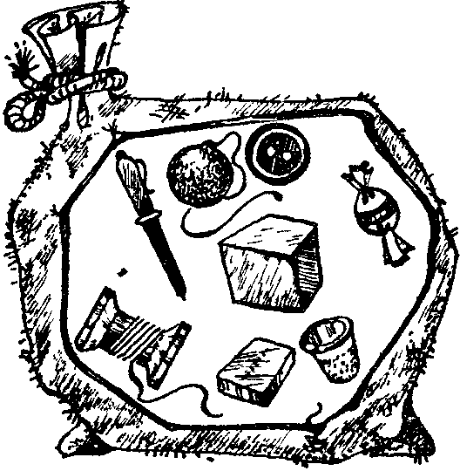

Игра «собери пирамидку»
Для развития восприятия ребенка 3—5-летнего возраста.
Для игры потребуется две одинаковые пирамидки. Одна пирамидка предназначена для работы ребенку, а вторая будет выступать в роли эталона.
задание 1: Попросите ребенка собрать последовательно сужающуюся кверху пирамиду по готовому эталону.

задание 2: Организуйте сложное конструирование по эталону, то есть собирание неправильной пирамиды, башни необычной конфигурации.


Игра «СДЕЛАЙ ТАК»
Для развития восприятия детей 4—6 лет можно предложить и следующие задания:
а) по образцу построить из кубиков такое же строение:
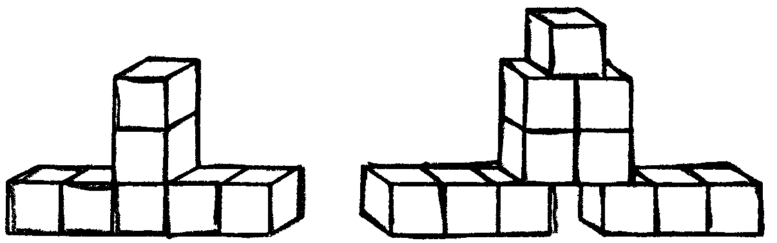
б) по образцу нарисовать узоры:
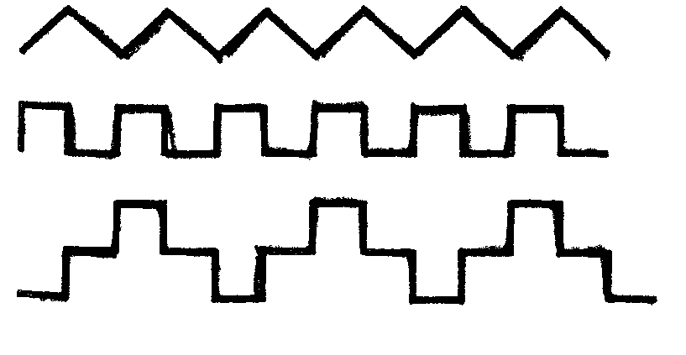
Повторять упражнения можно с более усложненными фигурами из кубиков, с более сложными Узорами.

НАПРИМЕР:
в) по образцу построить такое же строение:

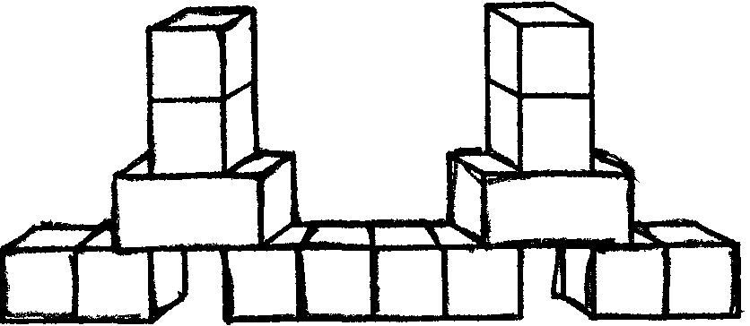

г) по образцу нарисовать такие же узоры:

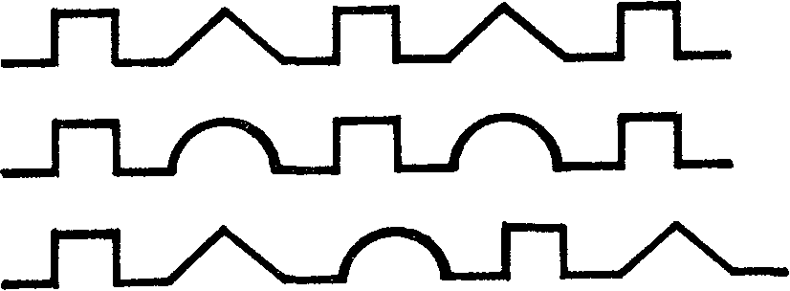

Игра «найди игрушку»
Направлена на развитие восприятия, а также внимания детей 4—5-летнего возраста.
Несколько игрушек (до 10) может быть расставлено в комнате так, чтобы не бросались в глаза. Ведущий, а им может быть и взрослый, и ребенок, облюбовав какую-либо игрушку, начинает рассказывать, какая она, что может делать, какого цвета, какой формы, какой величины. Участники игры могут задавать вопросы, а затем отправляются на поиски этой игрушки. Тот, кто находит игрушку, сам становится ведущим.
Новый ведущий описывает свойства уже другой игрушки.
Игра продолжается до тех пор, пока все дети не пройдут через роль ведущего.

Игра «составь картинку»
Направлена на развитие восприятия у детей 3— 5-летнего возраста. Возьмите пару простых картинок с изображением яблока, огурца, матрешки. Одна картинка целая, а другую разрежьте на 3 части.
В приложении (с. 99—101) даны как целые карточки, так и те карточки, которые надо разрезать.
задание ребенку: по образцу собрать разрезанную картинку.
Для детей 5—6 лет можно предложить следующее задание:
а) собрать более сложные картинки;
б) взять две одинаковые открытки, одну из которых оставить в виде эталона, а другую разрезать на 4—5 частей, затем, перемешав их, собрать по образцу;
в) для ребенка 5—6 лет можно усложнить задание, попросив складывать картинку по памяти, без эталона.

Игра «белый лист»
Направлена на развитие восприятия формы предметов у детей 3—5-летнего возраста, а также развитие мелкой моторики рук.
На листе бумаги (приложение)нарисованы фигуры, часть закрашена зеленым цветом, другие только обведены по контуру. Нами приведена схема задания, работать ребенок будет с картинками, вынесенными в приложение.
задание: Вырезать из листа фигурки, обведенные по контуру, а затем закрыть ими зеленые фигуры на другом листе бумаги. При правильном располо жении фигур в результате должен получиться белый лист бумаги.
Для детей 5 лет задание можно несколько усложнить, поместив наклеенные на листок картона фигурки в полотняный мешочек. А затем просим ребенка на ощупь отыскать нужную «заплатку», чтобы закрыть ту или иную зеленую фигурку.



Игра «КРУГ, ТРЕУГОЛЬНИК, КВАДРАТ»
Направлена на развитие восприятия цвета, формы и величины у детей 4—6 лет.
Ребенку даются задания, направленные на дифференциацию признаков цвета, величины, формы. Предварительно подготовьте карточки с изображением геометрических фигур, находящиеся в приложении а). Дай мишке круг, дай кукле треугольник, дай зайке квадрат. Положи квадрат на окно. Положи круг на диван. Покажи красный круг, синий квадрат, принеси зеленый треугольник.
б) Собери все круги, отдельно положи синие круги, зеленве круги, желтые круги, красные круги.
в) Покажи треугольники, затем выбери синие треугольники, зеленые треугольники, желтые треугольники, красные треугольники.
г) Собери все квадраты, выбери синие квадраты, красные квадраты, желтые квадраты, зеленые квадраты.
д) Покажи маленькие круги (маленькие треугольники, маленькие квадраты).
е) Собери большие круги (квадраты, треугольники).
ж) Покажи зеленые большие квадраты, маленькие синие круги, большие красные треугольники, маленькие зеленые квадраты.

Игра «ЗАШИВАЕМ КОВЕР».
Предназначена для развития восприятия у детей дошкольного возраста.
Работать ребенок будет с материалом, размещенным в приложении, по предлагаемой схеме задания.
На красивом коврике оказались дырки. Возле коврика расположены несколько заплаток, из них надо выбрать только те, которые помогут закрыть дырки.
Работая с материалами приложения, ребенок может не только выбрать, но и вырезать нужную заплатку, чтобы закрыть дырку в ковре.

1-й вариант задания:

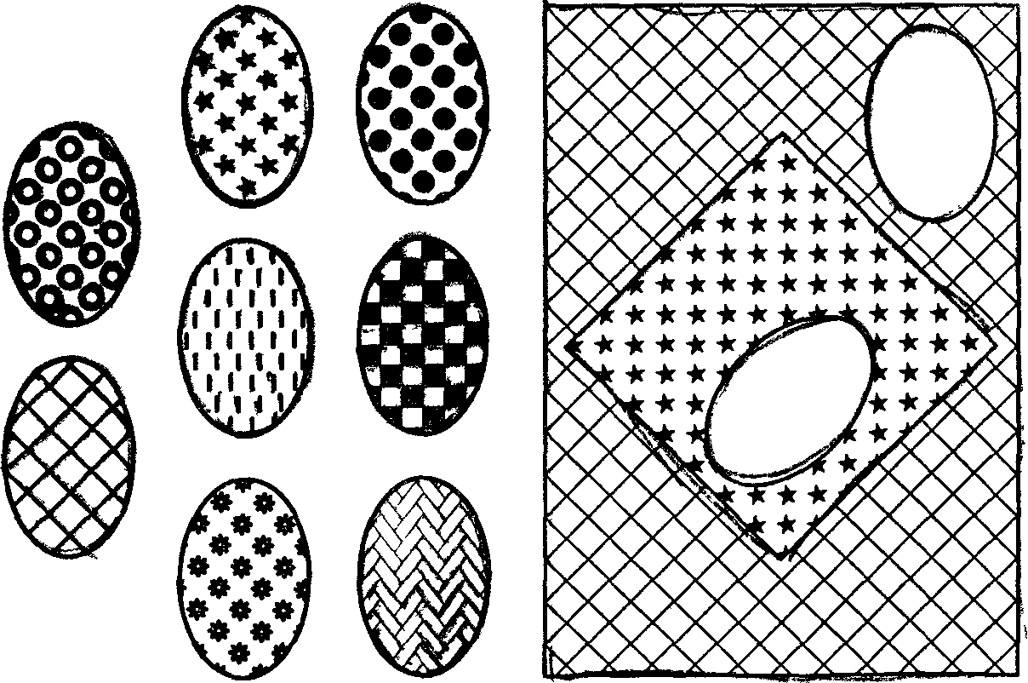

2-й вариант задания: 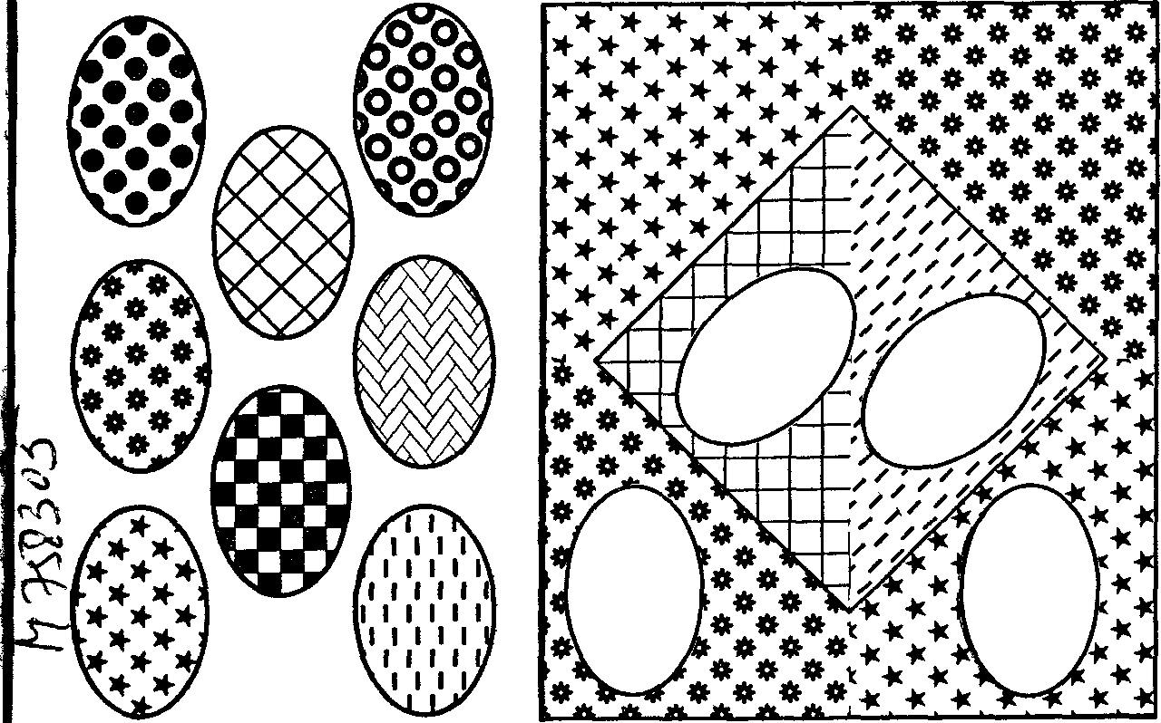

Игра «НАЙДИ ТАКОЙ ЖЕ ПРЕДМЕТ»
Предназначена для детей 4—6 лет.
Ребенку предлагаются картинки: отдельно нарисованный эталон лампы и еще несколько рисунков ламп, среди которых ребенок должен найти такую же, как эталон. Задание ограничено во времени, на изучение картинок дается только 30 секунд. После этого ребенок должен дать ответ.
Для детей 4 лет можно оставить эталон перед глазами, для более старших детей эталон следует просто закрыть листом белой бумаги. Такой вариант задания позволит развивать не только восприятие ребенка, но и память, и внимание.
задание: Внимательно посмотри на лампу. Среди других 8 ламп найди такую же.
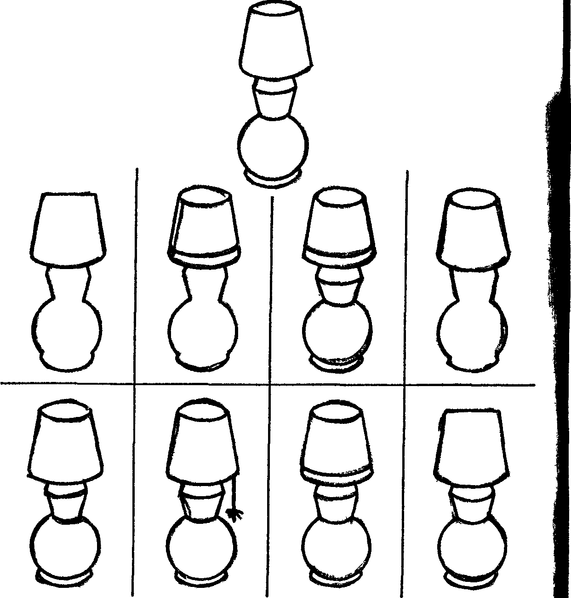

Игра «цвета»
Направлена на развитие у детей дошкольного возраста восприятия цвета.
Предлагаем ребенку за 1 минуту назвать 5 предметов определенного цвета (синего, красного, желтого, коричневого, черного, зеленого и т. д.). Повторять предметы не разрешается.
В детском саду воспитатель может организовать игру сразу с группой ребят. Тот из ребят, кто за 1 минуту не сможет назвать 5 предметов названного цвета, выходит из игры, а победителю дается право стать ведущим и предложить цвет для поиска предметов.

Игра «КТО НАБЛЮДАТЕЛЬНЕЕ»
Направлена на развитие восприятия формы у детей дошкольного возраста.
Просим ребенка за 1 минуту назвать 5 предметов определенной формы (круглые, прямоугольные, квадратные, овальные). Повторять предметы не разрешается.
Воспитатель детского сада может организовать игру с группой ребят. Каждый ребенок должен по очереди называть предметы названной формы, поэтому будет перечислено много предметов той или иной формы, что способствует развитию каждого ребенка.
Тот из ребят, кто за 1 минуту не сможет назвать 5 предметов нужной формы, выходит из игры. Победителю предоставляется право предложить название формы предмета для дальнейшей игры.

Игра «расскажи о животных»
Предназначена для развития структурности восприятия.
В течение 5 секунд показать детям лист бумаги, на котором нарисованы: белка, кошка, рысь, утка, сова.
Попросить детей назвать, что нарисовано, и рассказать об особенностях и различиях этих животных.
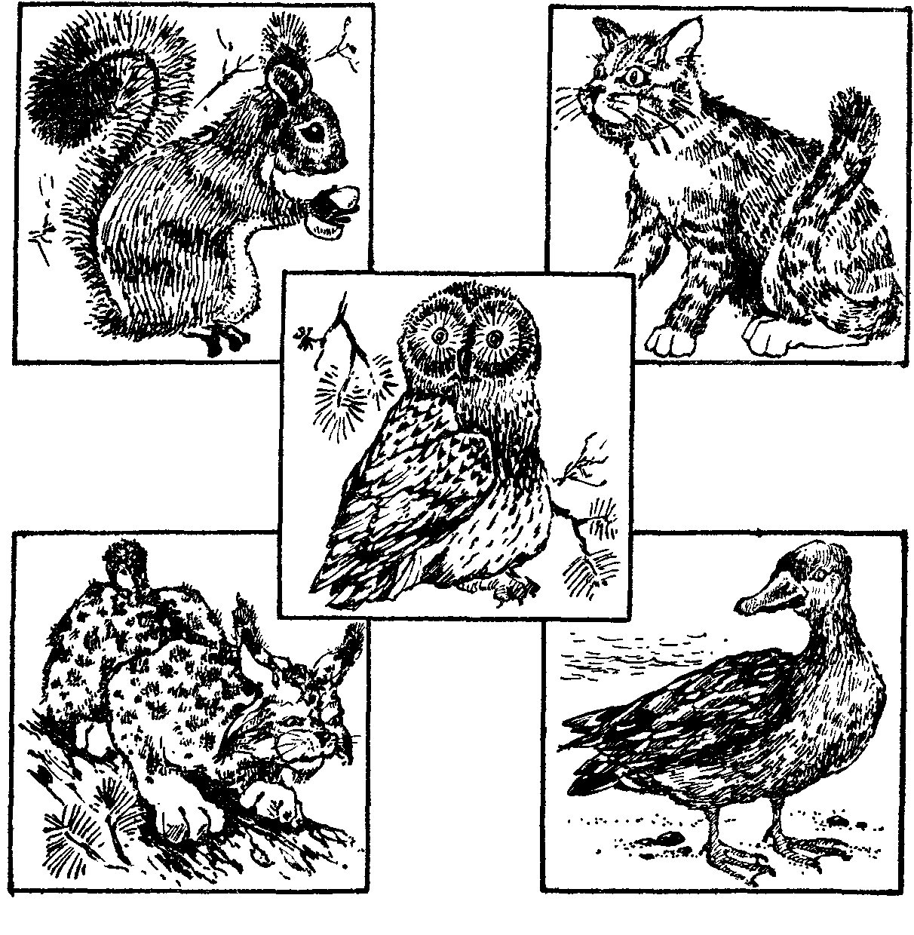

Игра «сравни предмет»
Дошкольнику следует предлагать задания, направленные на развитие восприятия величины, размера предмета. Сравнивая предметы между собой, ребенок сможет лучше усвоить целый ряд понятий: больше, меньше; короче, длинее; шире, уже; ниже, выше.

- На каком из рисунков расположена самая большая чашка?

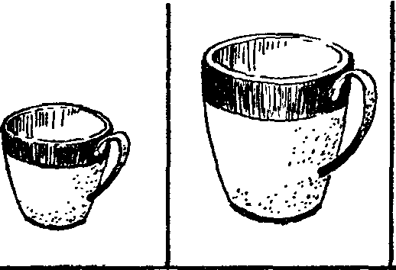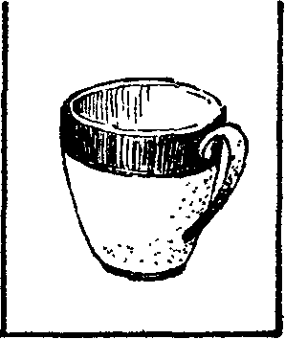

- На каком из рисунков находится самая маленькая елка?

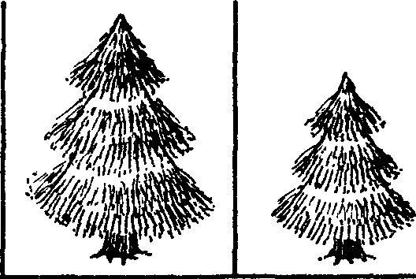

- На каком из рисунков расположен забор, который ниже других?

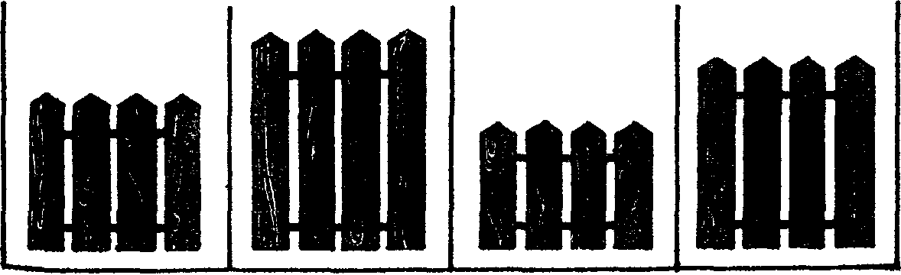

4) На какой из картинок нарисована кисточка, которая длиннее других?

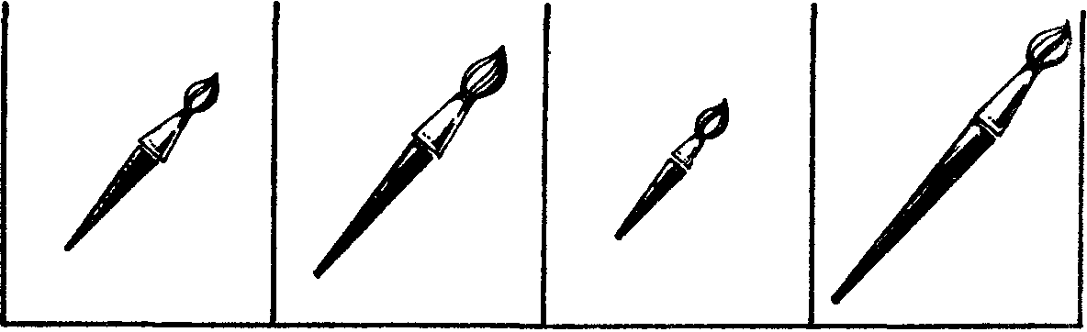

5) На какой из картинок изображена самая узкая лента?

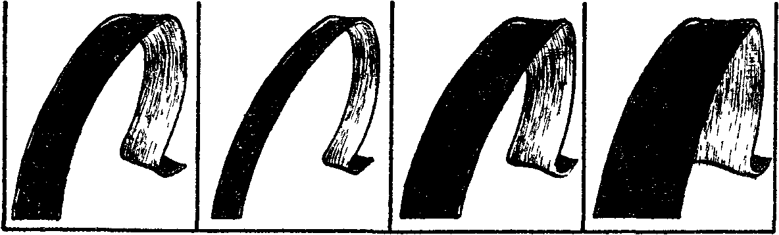

6) На какой из картинок изображен самый большой чемодан?

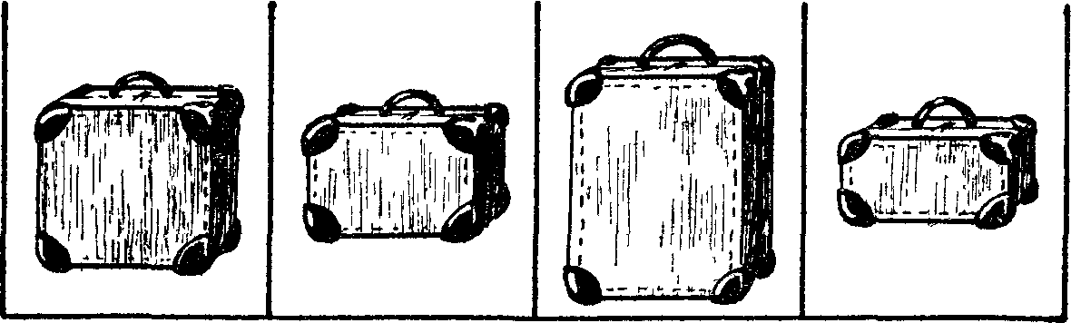

7) Покажите картинку, где находится карандаш, который короче других.

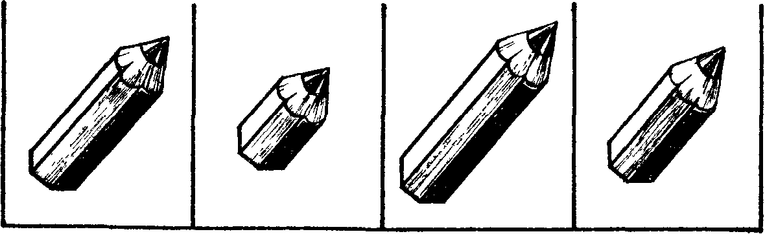

Затем задания можно усложнять, просим ребенка сравнивать между собой несколько предметов:

1) На какой из картинок гриб ниже цветка?

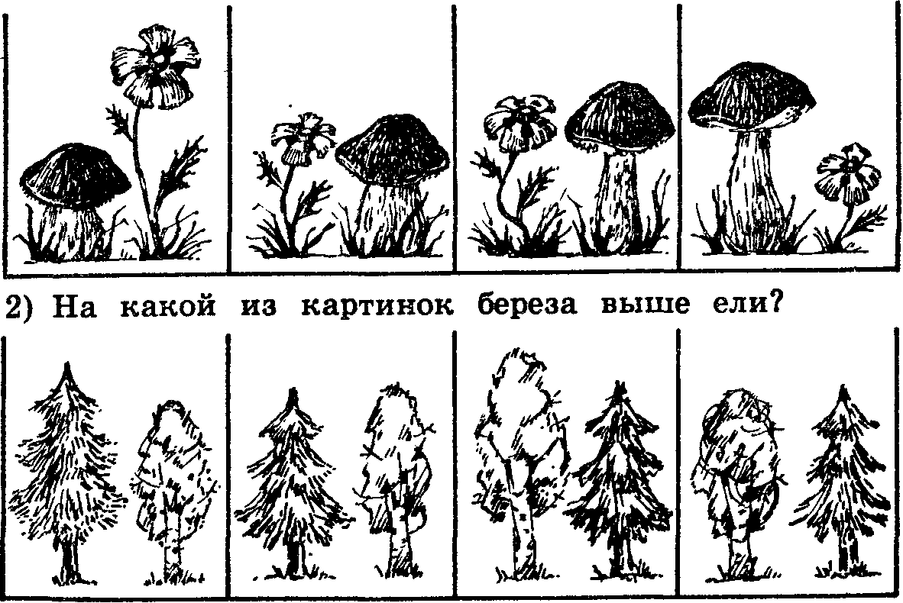

3) На какой из картинок линейка шире ластика?

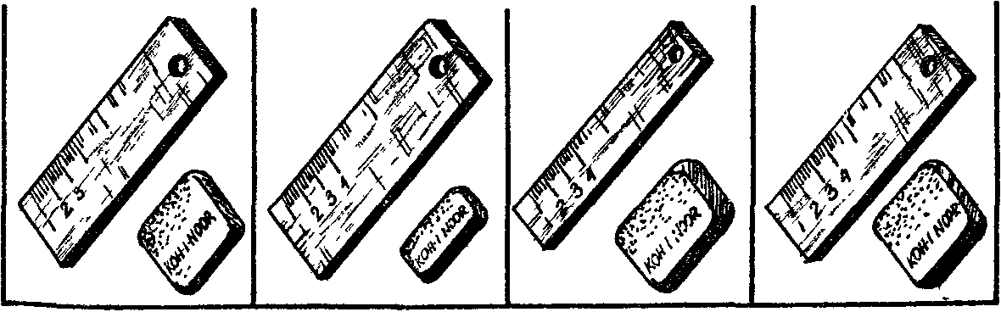

4) На какой из картинок кисточка короче карандаша?

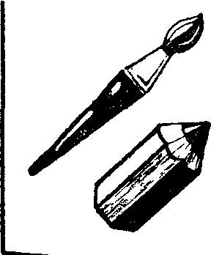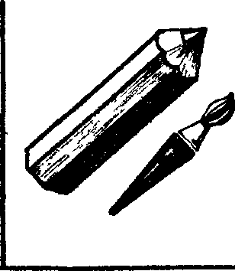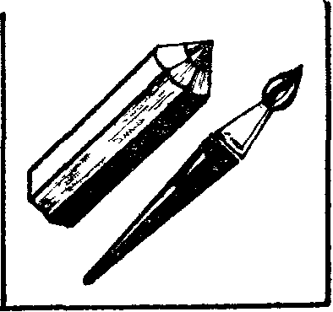

5) На какой из картин

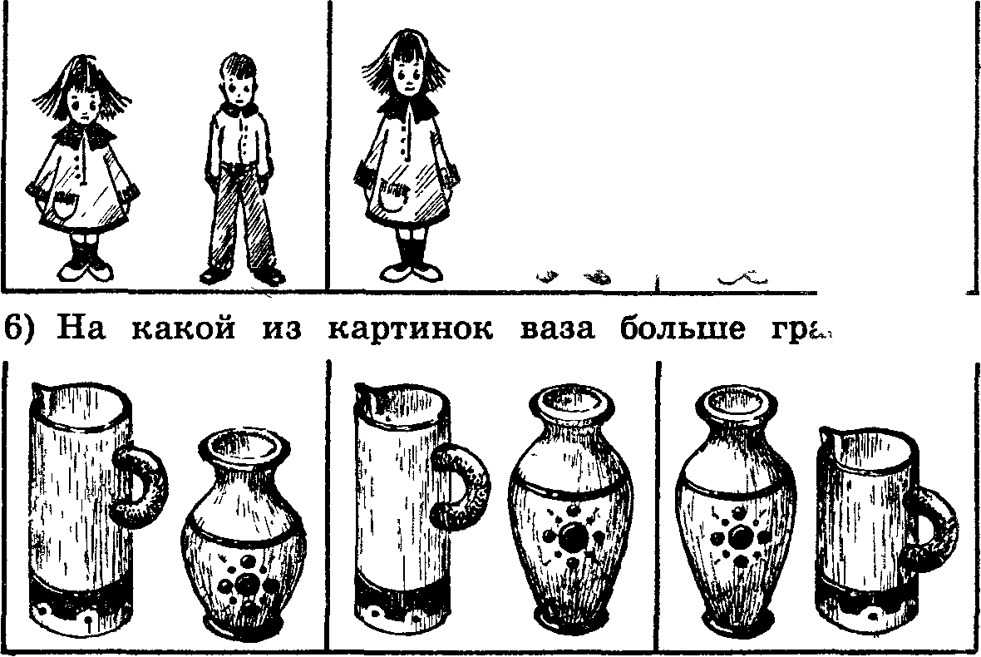

7) На какой из картинок дорога уже речки?

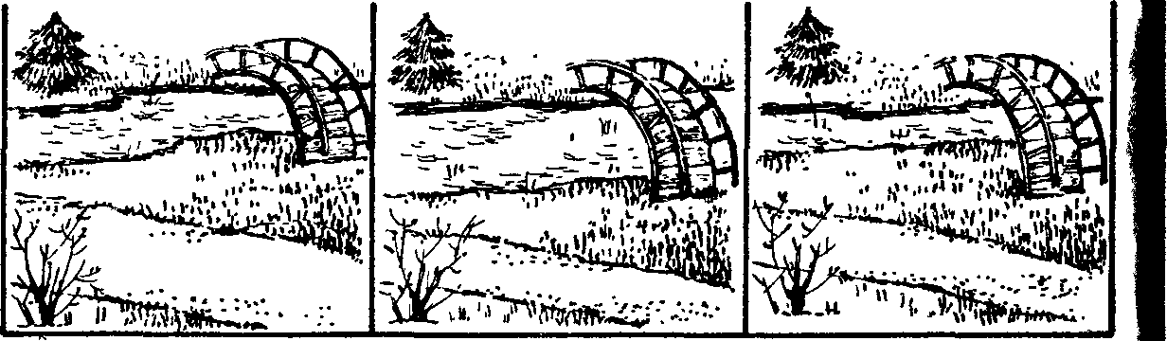

Затем можно предложить задания еще большей сложности:

1) Покажи картинку, где девочка больше мальчика, но меньше дерева.
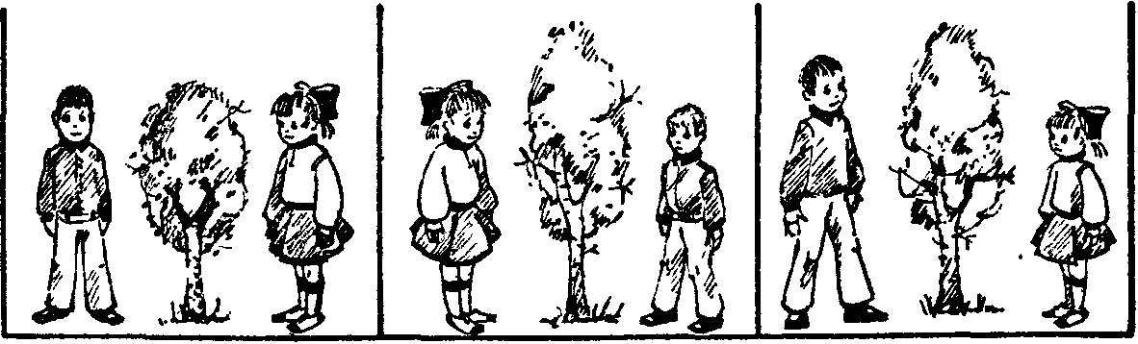

3) На какой картинке береза выше ели, но ниже горки.

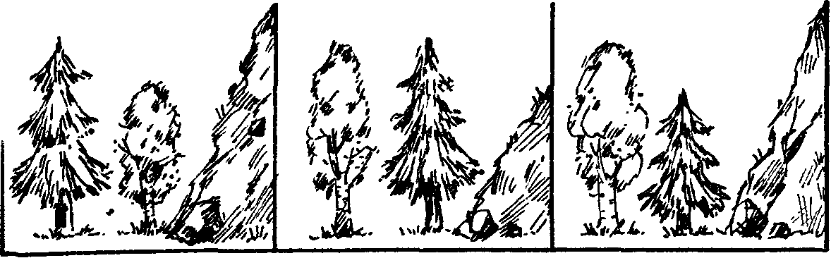

3) Покажи картинку, на которой корабль находится ближе к маяку и дальше от лодки.

